МІНІСТЕРСТВО ОСВІТИ І НАУКИ УКРАЇНИ

НАЦІОНАЛЬНИЙ ТЕХНІЧНИЙ УНІВЕРСИТЕТ

«Харківський Політехнічний Інститут»

Кафедра стратегічного управління

ЗВІТ

з лабораторної роботи №2

з дисципліни «Управління IT-проектами»

Перевірила

Букрєєва К. С.

Виконав:

ст. гр. КН 317-а

Харків – 2020

## НАСТРОЙКА РЕСУРСОВ ПРОЕКТА. НАЗНАЧЕНИЕ РЕСУРСОВ НА ЗАДАЧИ

## Задания

1. Определение трудовых и материальных ресурсов в проекте.
2. Добавление трудовых ресурсов в пул ресурсов.
3. Задать доступность ресурсам.
4. Настройка календарей рабочего времени ресурсов.
5. Добавление материальных ресурсов в пул ресурсов.
6. Выполнить назначение трудовых ресурсов.
7. Осуществить фильтрацию ресурсов по различным заданным критериям.
8. Рассчитать назначение ресурсов.
9. Просмотреть и проанализировать графики доступности ресурсов.
10. Провести назначение материальных ресурсов на задачи.
11. Осуществить управление изменениями в плане путем указания типов задач проекта.
12. Осуществить профилирование загрузки ресурсов проекта.

## Ход выполнения

1. Определение трудовых и материальных ресурсов в проекте.

В проекте были определены следующие трудовые ресурсы: Руководство, Руководитель проекта, Аналитик, Разработчик, Тестеры, Инструкторы, Специалисты по распространению технической информации, Группа развертывания.

1. Добавление трудовых ресурсов в пул ресурсов.

В проект были добавлены трудовые ресурсы – рисунок 1.

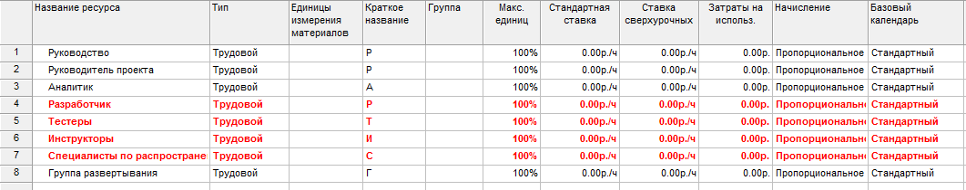

Рисунок 1 – Трудовые ресурсы проекта

1. Задать доступность ресурсам.

В команду было добавлено несколько человек, что отражается в процентах параметра Макс. единиц – рисунок 2.

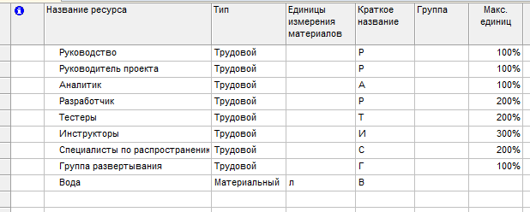

Рисунок 2 – Доступность ресурсов

1. Настройка календарей рабочего времени ресурсов.

Для разработчиков был создан собственный базовый календарь с режимом работы три дня в неделю, что увеличило длительность выполнения проекта на 11 дней – рисунок 3. Остальные трудовые ресурсы используют стандартный календарь.

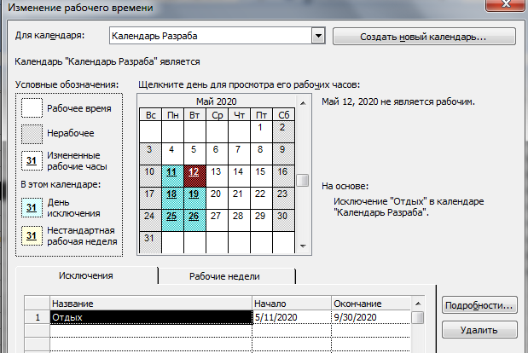

Рисунок 3 – Календарь разработчиков

1. Добавление материальных ресурсов в пул ресурсов.

Были добавлены материальные ресурсы – рисунок 4.



Рисунок 4 – Материальные ресурсы

1. Выполнить назначение трудовых ресурсов.

Ресурсы были назначены следующим образом – таблица 1.

Таблица 1 – Распределение ресурсов

|  |
| --- |
| **Руководство** |
| Определение области охвата проекта |
| Закрепление финансирования проекта |
| Получение разрешений на продолжение (концепция, расписание, бюджет) |
| Ревизия функциональных спецификаций |
| Доработка функциональных спецификаций с учетом замечаний |
| Получение разрешения на продолжение |
| **Руководитель проекта** |
| Предварительное определение ресурсов |
| Закрепление ключевых ресурсов |
| Создание предварительного бюджета |
| Обсуждение спецификаций программного обеспечения и бюджета с группой |
| Разработка графика сдачи |
| Получение разрешений на продолжение (концепция, расписание, бюджет) |
| Закрепление требуемых ресурсов |
| Получение разрешения на продолжение |
| Определение группы тестирования |
| Документирование сделанных выводов |
| Информирование членов группы |
| Создание группы поддержки программного обеспечения |
| **Аналитик** |
| Анализ требований |
| Создание черновой версии спецификации проекта |
| Обсуждение спецификаций программного обеспечения и бюджета с группой |
| Доработка спецификаций программного обеспечения с учетом замечаний |
| Пересмотр предварительных спецификаций программного обеспечения |
| Разработка функциональных спецификаций |
| Разработка прототипа на основе функциональной спецификации |
| **Разработчик** |
| Ревизия функциональных спецификаций |
| Определение параметров модульной и уровневой архитектуры |
| Назначение персонала для разработки |
| Разработка кода |
| Тестирование силами разработчиков (первичная отладка) |
| **Тестеры** |
| Разработка планов тестирования модулей с использованием спецификации продукта |
| Разработка планов тестирования интеграции модулей с использованием спецификации продукта |
| Ревизия кода модулей |
| Тестирование модулей компонента в соответствии со спецификацией продукта |
| Выявление аномалий в спецификациях продукта |
| Изменение кода |
| Повторное тестирование измененного кода |
| Тестирование интеграции модулей |
| Выявление аномалий в спецификациях |
| Изменение кода |
| Повторное тестирование измененного кода |
| **Инструкторы** |
| Разработка спецификаций обучения конечных пользователей |
| Разработка спецификаций обучения персонала бюро поддержки |
| Определение методики обучения (компьютеризированное обучение, лекции и т. п.) |
| Разработка обучающих материалов |
| Оценка полезности обучения |
| Доработка обучающих материалов |
| Разработка механизма обучения |
| **Специалисты по распространению технической информации** |
| Разработка спецификации справки |
| Разработка справки |
| Ревизия справки |
| Доработка справки с учетом замечаний |
| Разработка спецификаций руководства пользователя |
| Разработка руководства пользователя |
| Ревизия всей документации для пользователей |
| Доработка документации для пользователей с учетом замечаний |
| **Группа развертывания** |
| Установка и развертывание программного обеспечения |
| Сбор отзывов пользователей |
| Анализ информации, полученной на стадии тестирования |
| Определение окончательной стратегии развертывания |
| Разработка методологии развертывания |
| Закрепление ресурсов развертывания |
| Обучение персонала поддержки |
| Развертывание программного обеспечения |

1. Осуществить фильтрацию ресурсов по различным заданным критериям.

Фильтрация задач для ресурса «Разработчик» по дате представлена на рисунке 5.

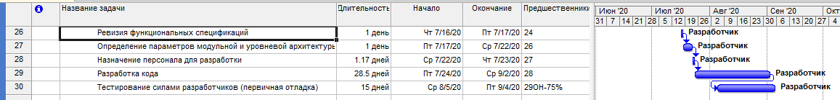

Рисунок 5 – Фильтрация задач по ресурсу

1. Рассчитать назначение ресурсов.

В соответствии с настройками продолжительности рабочего дня (8 часов по умолчанию) было рассчитано общее время выполнения – 112 дней. Трудозатраты и длительности высчитываются автоматически исходя из календарей для ресурсов. Пример для задачи «Разработка» - рисунок 6.

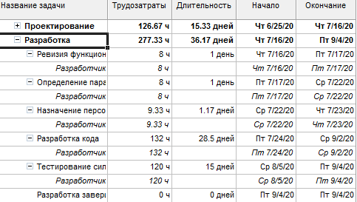

Рисунок 6 – Трудозатраты и длительность для задачи «Разработка»

1. Просмотреть и проанализировать графики доступности ресурсов.

Были проанализированы графики доступности для ресурса «Разработчик» в июле месяце 2020 года - рисунок 7-9.

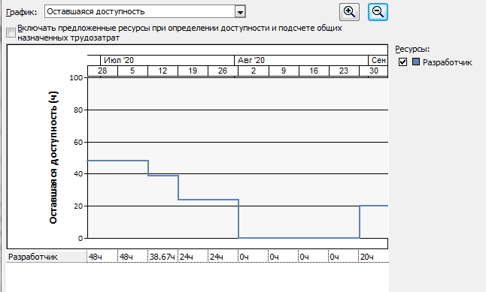

Рисунок 7 – Оставшаяся доступность

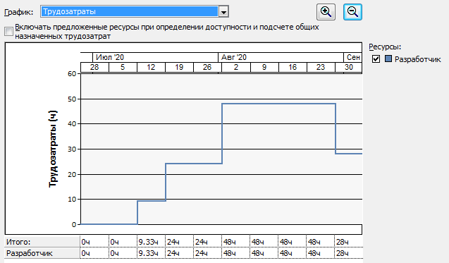

Рисунок 8 – Трудозатраты

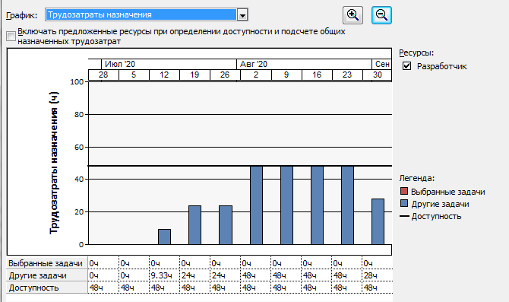

Рисунок 9 – Трудозатраты назначения

1. Провести назначение материальных ресурсов на задачи.

Был назначен материальный ресурс «Вода» для всех существующих задач в количестве 30л/день – рисунок 10.

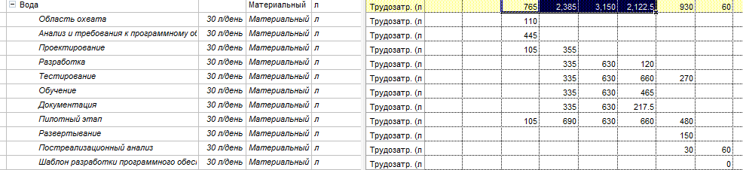

Рисунок 10 – Назначение материальных ресурсов

1. Осуществить управление изменениями в плане путем указания типов задач проекта.

По умолчанию тип задач – Фиксированный объем ресурсов. Для примера были произведены изменения типа задач для задачи «Развертывание ПО». При стандартном типе при увеличении трудозатрата – увеличивается длительность – рисунок 11.

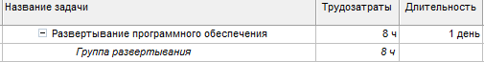



Рисунок 11 - Фиксированный объем ресурсов

Если изменить тип задачи на Фиксированные объем трудозатрат то при увеличении длительности будет понижаться количество единиц (работников или платы) – рисунок 12.

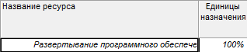

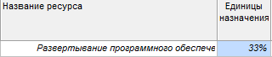

Рисунок 12 – Изменение единиц до и после увеличения длительности

1. Осуществить профилирование загрузки ресурсов проекта.

Распределение рабочего времени для разных профилей загрузки на примере задачи «Развертывание ПО» - рисунок 13-15.



Рисунок 13 – Профиль загрузки «Плоский»



Рисунок 14 – Профиль загрузки «Загрузка в конце»



Рисунок 15 – Профиль загрузки «Колокол»

## Выводы

Во время выполнения этой лабораторной работы было произведено управление ресурсами для ранее созданного проекта. Были добавлены материальные и нематериальные ресурсы, выполнено их назначения для разных задач, рассчитана длительность и трудозатраты, а также было осуществлено знакомство с представлениями ресурсов программы Microsoft Project.